Федеральное государственное бюджетное образовательное учреждение

высшего образования

«Хакасский государственный университет им Н.Ф. Катанова»

(ФГБОУ ВО «ХГУ им. Н.Ф. Катанова»)

Институт непрерывного педагогического образования

Колледж педагогического образования, информатики и права

ПЦК _информатики и вычислительной техники_________

**ОТЧЕТ**

о прохождении ___учебной ___практики

ПМ.02 Осуществление интеграции программных модулей

Сроки практики: с «20» мая 2024 г. по «01» июня 2024 г.

Специальность_09.02.07 Информационные системы и программирование_____

Студента(ки) __Катцын К. С.__

(ФИО)

__2___курса _И33__группы

Дата защиты отчета

«. _01_» июня 2024г.

Отметка_______________

Групповой руководитель

________________/___Волвенкина Е.С.___

подпись расшифровка

Абакан, 2024г.

**ЛИСТ ИНСТРУКТАЖА**

**обучающегося по ознакомлению с требованиями охраны труда,**

**техники безопасности, пожарной безопасности,**

**правилами внутреннего трудового распорядка**

**студент __Катцын Кирилл Сергеевич_ гр. И33**

|  |  |  |  |  |  |
| --- | --- | --- | --- | --- | --- |
| Название организации | Дата проведения инструк-тажа | Вид инструктажа (вводный, первичный  на рабочем месте, повторный) | Фамилия И.О.,  должность лица, проводившего инструктаж | Подпись | |
| инструкти-рующего | обучаю-щегося |
| ФГБОУ ВО «ХГУ им. Н.Ф. Катанова»  КПОИиП | 15.05.2023 | вводный первичный | Заливаха А.В.,  преподаватель |  |  |

Групповой руководитель

практики от Университета ______________________ _____Волвенкина Е.С.____

*подпись расшифровка подписи*

|  |  |
| --- | --- |
| СОГЛАСОВАНО  Руководитель практики от  ФГБОУ ВО «ХГУ им. Н.Ф. Катанова»,КПОИиП  *(название профильной организации)*  __________________ ___________________  *подпись расшифровка подписи*  «_20_» мая 2024г. |  |

МП

**ИНДИВИДУАЛЬНОЕ ЗАДАНИЕ**

**обучающегося, выполняемое в период практики**

1. Ф.И.О. обучающегося _Катцын Кирилл Сергеевич___ ___________________________
2. Специальность_*09.02.07 Информационные системы и программирование* ______________
3. Курс ___2______
4. Вид практики *_________учебная*_______________________________________________

*(учебная; производственная)*

1. Тип практики__*ПМ.02 Осуществление интеграции программных модулей __*

*(практика по получению профессиональных умений и опыта профессиональной деятельности; научно-исследовательская; преддипломная и др)*

1. Сроки прохождения практики____ *«20» мая 2024 г. по «01» июня 2024 г..*______________
2. Место прохождения практики *ФГБОУ ВО «ХГУ им. Н.Ф. Катанова», ИНПО, КПОИиП__*
3. Содержание и планируемые результаты практики:

9.1. В результате прохождения практик у обучающийся должны сформироваться следующие компетенции:

*ОК.01 Выбирать способы решения задач профессиональной деятельности, применительно к различным контекстам.*

*ОК.2 Использовать современные средства поиска, анализа и интерпретации информации и информационные технологии для выполнения задач профессиональной деятельности.*

*ОК.3 Планировать и реализовывать собственное профессиональное и личностное развитие, предпринимательскую деятельность в профессиональной сфере, использовать знания по финансовой грамотности в различных жизненных ситуациях*

*ОК.4 Эффективно взаимодействовать и работать в коллективе и команде*

*ОК.5 Осуществлять устную и письменную коммуникацию на государственном языке Российской Федерации с учетом особенностей социального и культурного контекста*

*ОК.6 Проявлять гражданско-патриотическую позицию, демонстрировать осознанное поведение на основе традиционных общечеловеческих ценностей, в том числе с учетом гармонизации межнациональных и межрелигиозных отношений, применять стандарты антикоррупционного поведения*

*ОК.7 Содействовать сохранению окружающей среды, ресурсосбережению, применять знания об изменении климата, принципы бережливого производства, эффективно действовать в чрезвычайных ситуациях*

*ОК.8 Использовать средства физической культуры для сохранения и укрепления здоровья в процессе профессиональной деятельности и поддержания необходимого уровня физической подготовленности.*

*ОК.9 Пользоваться профессиональной документацией на государственном и иностранном языке.*

*ПК 2.1 Разрабатывать требования к программным модулям на основе анализа проектной и технической документации на предмет взаимодействия компонент.*

*ПК 2.4 Осуществлять разработку тестовых наборов и тестовых сценариев для программного обеспечения.*

*ПК 2.5 Производить инспектирование компонент программного обеспечения на предмет соответствия стандартам кодирования.*

9.2 В течение всего срока прохождения практик обучающийся должен выполнить следующие виды работ с предоставлением отчетной документации:

| №  п/п | Виды деятельности обучающегося | Планируемые результаты  (умения, навыки, приобретение опыта) | Форма отчетной документации | Сроки выполнения |
| --- | --- | --- | --- | --- |
| 1. | Изучение функционирования информационной системы | Умение:   * проводить анализ предметной области; * разрабатывать и оформление техническую документацию; * выстраивать архитектуру программного средства; | *Раздел отчета по практике* | *1 неделя* |
| 2. | Проектирование и разработка тестовых наборов для программного продукта | Умение;   * проводить тестирование программного обеспечения в процессе внедрения и эксплуатации; * разрабатывать тестовые наборы и тестовые сценарии и проводить тестирование программы; * модификации структуры и компонентов БД в соответствии с заданием. | *Раздел отчета по практике* | *2 неделя* |
| 3 | Разработка отчетной документации | Навыки описания хода проверки с результатами ошибок и изменений; | *Раздел отчета по практике* | *2 неделя* |

Обучающийся ______________________ ____Катцын_К. С._________________

*подпись расшифровка подписи*

Групповой руководитель

практики от Университета ______________________ ___Волвенкина Е.С._______

*подпись расшифровка подписи*

**СОДЕРЖАНИЕ**

1. Дневник производственной практики 6
2. Характеристика обучающегося 7
3. Отчет по производственной практике 8

**ДНЕВНИК**

учебной практики по профессиональному модулю

**ПМ.02 Осуществление интеграции программных модулей**

обучающегося 2 курса группы И-33

Специальность 09.02.07 Информационные системы и программирование

_____Катцын Кирилл Сергеевич________

(ФИО)

|  |  |  |  |
| --- | --- | --- | --- |
| Дата | Виды работы | Подпись руководителя | Примечания |
| 15.05 | ИНСТРУКТАЖ по ознакомлению с требованиями охраны труда, техники безопасности, пожарной безопасности, правилами внутреннего трудового распорядка |  |  |
| 16.05 | Описание архитектуры проекта с построением диаграмм (ER и диаграммы модулей) |  |  |
| 17.05 | Описание архитектуры проекта с построением диаграмм (ER и диаграммы модулей) |  |  |
| 18.05 | Оценка качества функционирования информационной системы. |  |  |
| 19.05 | Оценка качества функционирования информационной системы. Описание перечень ошибок и отказов |  |  |
| 20.05 | Анализ приложений на совместимость и выявления проблем совместимости ПО |  |  |
| 22.05 | Анализ приложений на совместимость и выявления проблем совместимости ПО |  |  |
| 23.05 | Предложения по модификации структуры и компонентов на этапе сопровождения |  |  |
| 24.05 | Предложения по модификации структуры и компонентов на этапе сопровождения |  |  |
| 25.05 | Разработка программной документации для пользователей в виде инструкции по сопровождению или администрированию. |  |  |
| 26.05 | Разработка программной документации для пользователей в виде инструкции по сопровождению или администрированию. |  |  |
| 27.05 | Защита отчета по практике |  |  |

**ХАРАКТЕРИСТИКА**

Обучающегося 2 курса

КПОИиП, ИНПО, ХГУ им. Н.Ф.Катанова

Специальность 09.02.07 Информационные системы и программирование

**__________________** Катцын Кирилл Сергеевич **________________**

(ФИО)

1. **База практики: _** КПОИиП, ИНПО, ХГУ им. Н.Ф.Катанова **___**
2. **Выполняемая работа: __** Изучение функционирования информационной системы**.** Проектирование и разработка тестовых наборов для программного продукта**.** Разработка отчетной документации**._____________________________________________________________**
3. **Отношение обучающегося к работе: ___________________________ __________________________________________________________________________________________________________________________________________________________________________________________________________________________________________________________________________________________________________________________**
4. **Положительные стороны и основные пробелы в работе:______________________________________________________________________________________________________________________________________________________________________________________________________________________________________________________________________________________________________________________________________________________________________________________________________**
5. **Рекомендуемая оценка: ___________**

Руководитель практики:

Директор организации:

М.П.

**ОТЧЕТ**

обучающегося-практиканта 2 курса группы __и-33___

Специальность 09.02.07 Информационные системы и программирование

__________________________Катцын Кирилл Сергеевич______________________

(ФИО)

ЭСУН по дисциплине «Музыка»

1. Описание архитектуры проекта с построением диаграмм различного вида (ER и диаграммы модулей)

Для реализации ПО была разработана модульная архитектура (рис. 1).

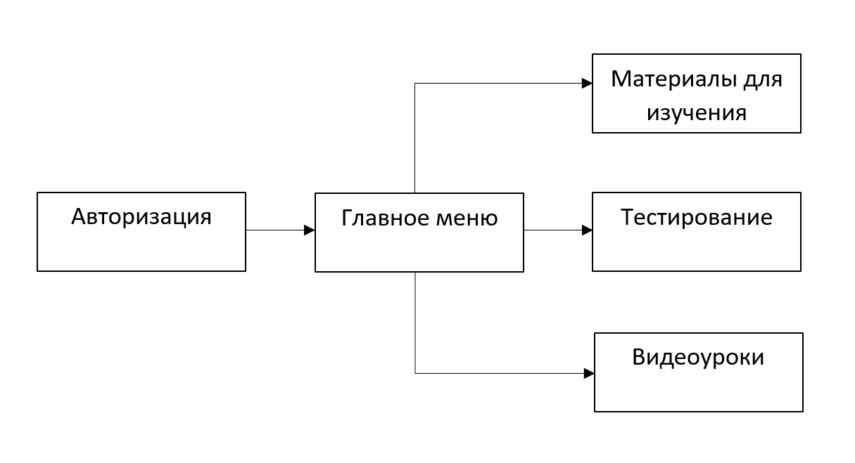

Рисунок 1 – Модули ПП

Приложение поддерживает работу пользователей типа ученик. Для наглядного представления о возможностях пользователя составлена Use-case диаграмма (рис. 2).

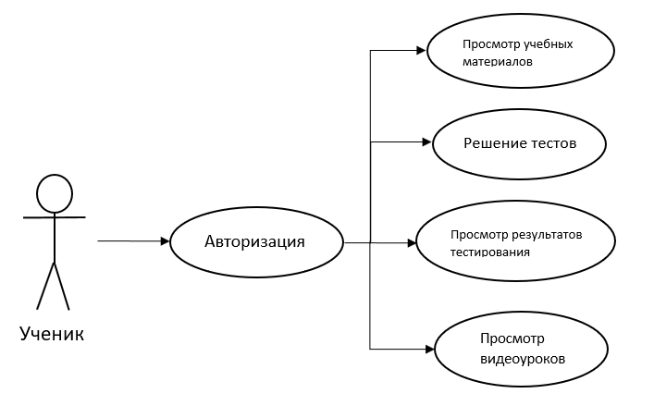

Рисунок -2 «Use-case диаграмма пользователей»

Для работы приложения в MS Office Access разработана база данных содержащая 6 таблиц (рис. 3).



Рисунок 3 «ER диаграмма»

В приведенной выше ER диаграмме можно заметить отсутствие связей таблиц.

1. Оценка качества функционирования информационной системы. Опишите перечень ошибок и отказов (скрин ошибки и пояснение фатальная ошибка или можно решить).

В процессе оценки качества функционирования информационной системы в ПО «ЭСУН по дисциплине «Музыка»» были выявлены две ошибки.

Первая ошибка (рис. 4) выдается при начале тестирования в разделе «Тестирование»: После выбора любой темы тестирования и перехода к окну теста следует запустить тест нажатием кнопки с текстом «Начать тест», но при нажатии на данную кнопку ничего не происходит. При нажатии на кнопку с текстом «Следующий вопрос» выдается сообщение об ошибке «List index out of bounds (-1)», что дословно переводится, как «Индекс списка за пределами допустимого».

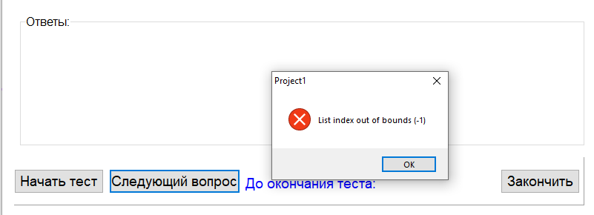

Рисунок 4 «Ошибка в процессе прохождения тестирования»

Данная ошибка не является фатальной, исправить ее можно следующими методами: указать вместо текущего индекса списка другой, либо если индекса списка не существует – задать индекс.

Второй ошибкой является учет ошибочных тестов (рис. 5). Вторая ошибка происходит из-за наличия первой ошибки, то есть не запущенный тест можно завершить нажатием кнопки с тексом «Закончить». В таком случае в списке результатов тестирования учитываются даже ошибочные незапущенные тесты и им автоматически присваивается оценка «2» и «0» баллов.

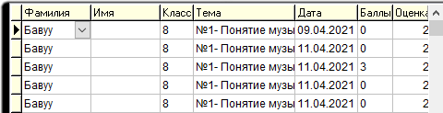

Рисунок 5 «Ошибка учета не пройденных тестов»

Данная ошибка не является фатальной, исправить ее можно в том случае, если будет исправлена первая ошибка - «Ошибка в процессе прохождения тестирования».

1. Анализ приложений на совместимость и выявления проблем совместимости ПО (перечень того, что должно быть установлено на ПК пользователя)

Рассматриваемое ПО обладает высоким уровнем совместимости так, как при анализе ПО на совместимость проблем выявлено не было. Для эксплуатации ПО на компьютере пользователя должны быть установлены такие программы, как Microsoft Access – для работы с БД, которая используется в проекте. Также следует установить на ПК любой видеоплеер, например Media Player Classic, плеер потребуется для воспроизведения файлов в формате mp4, которые используются в рассматриваемом ПО.

1. Модификация структуры и компонентов на этапе сопровождения ПО (какие предложения по изменению в следующей версии ПО)

В текущей версии ПО «ЭСУН по дисциплине «Музыка»» используется база данных Microsoft Access, в последующих версиях рекомендуется использование БД SQL Server Management Studio.

Переход с использования Microsoft Access на SQL Server Management Studio может быть обусловлен рядом причин:

1. Масштабируемость: SQL Server Management Studio позволяет обрабатывать большие объемы данных, в отличие от ограничений Microsoft Access, которые могут возникнуть при работе с крупными базами данных.

2. Производительность: SQL Server Management Studio предлагает более высокую производительность при выполнении сложных запросов и операций с данными, по сравнению с Microsoft Access.

3. Безопасность: SQL Server Management Studio обеспечивает более надежную систему безопасности данных и аутентификации пользователей, что помогает защитить информацию от несанкционированного доступа.

4. Многопользовательский доступ: SQL Server Management Studio обеспечивает возможность одновременной работы нескольких пользователей с базой данных, в то время как Microsoft Access может иметь ограничения в этом аспекте.

5. Расширенные возможности: SQL Server Management Studio предлагает богатый набор инструментов и возможностей для работы с данными, а также расширенные функции администрирования и мониторинга БД.

Таким образом, переход с Microsoft Access на SQL Server Management Studio может быть оправданным решением в случае необходимости более масштабируемой, безопасной и производительной системы управления базами данных.

1. Разработка программной документации для пользователей в виде инструкции по сопровождению или администрированию.

Инструкция для пользователя

При запуске приложения открывается окно авторизации, оно содержит поля для ввода фамилии (логин) и пароля, а также кнопку для входа в приложение (рис. 6.1).

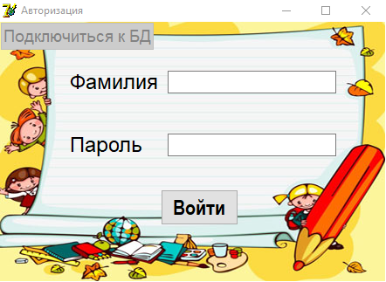

Рис-6.1 «Окно авторизации»

При вводе правильного логина и пароля открывается окно с главным меню, содержащим 4 кнопки: Материалы для изучения, Тестирование, Видеоуроки и Результат теста (рис. 6.2).

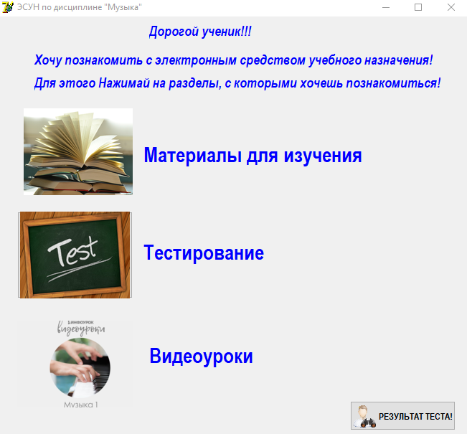

Рис-6.2 «Главное меню»

При нажатии кнопки «Материалы для изучения», осуществляется переход на окно со справочным материалом для учеников (рис. 6.3).

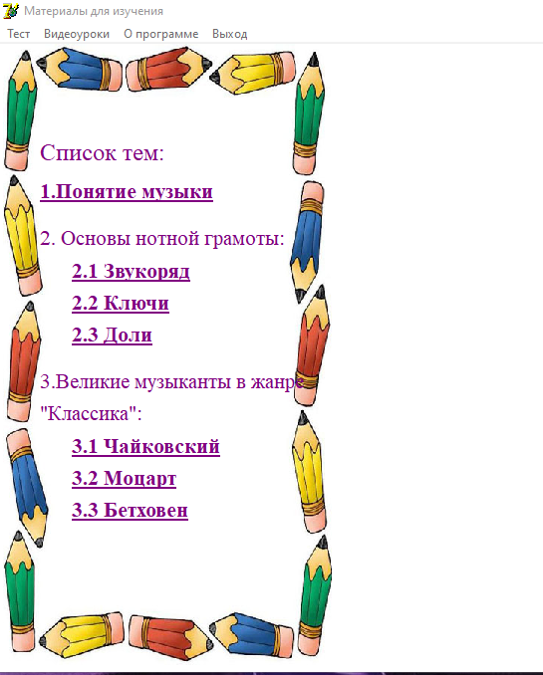

Рис-6.3 «Окно справочного материала»

Кнопка «Тестирование» переводит пользователя в окно, позволяющее проходить тестирование по выбранной теме и просматривать результат тестирования (рис. 6.4).

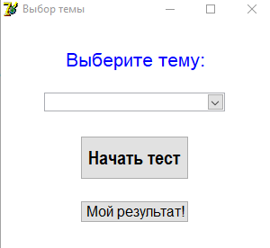

Рис-6.4 «Окно для прохождения и просмотра тестов»

При выборе темы из списка и нажатии кнопки «Начать тест», пользователь переходит на окно тестов (рис. 6.5). В данном окне пользователь приступает к выполнению теста при нажатии кнопки «Начать тест», после выполнения текущего задания пользователь переходит к следующему при нажатии кнопки «Следующий вопрос», когда все задания выполнены, пользователь должен нажать кнопку «Закончить», чтобы выполненный тест был завершен и помещен в список пройденных тестов.

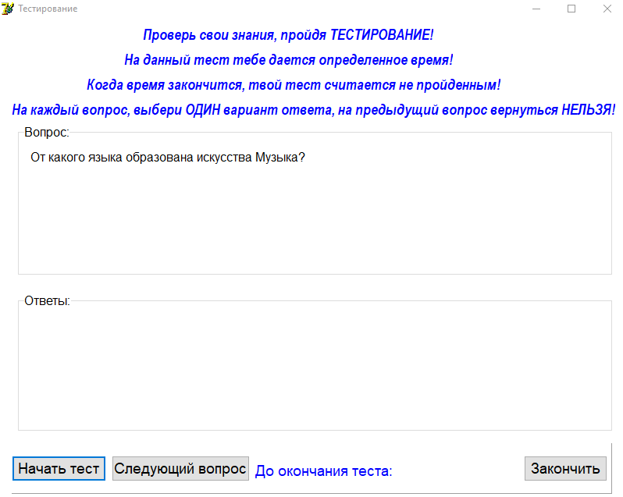

Рис-6.5 «Окно тестов»

В окне для прохождения и просмотра тестов (рис. 6.4) при нажатии кнопки «Мой результат!» пользователь переходит к списку результатов тестов (рис. 6.6).

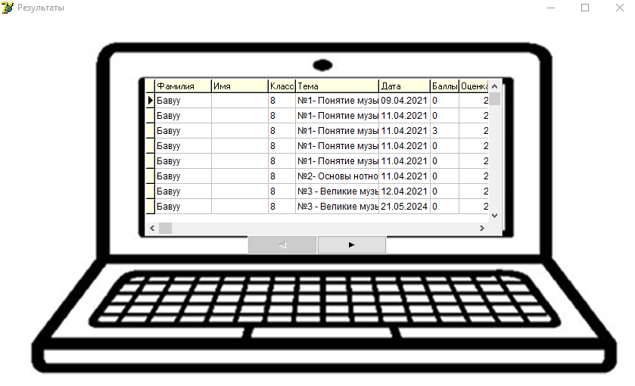

Рис-6.6 «Окно результатов тестов»

Кнопка «Видеоуроки», расположенная в главном меню (рис. 6.2) позволяет пользователю перейти на окно ознакомления с видеоматериалом по теме «Музыка» (рис. 6.7).

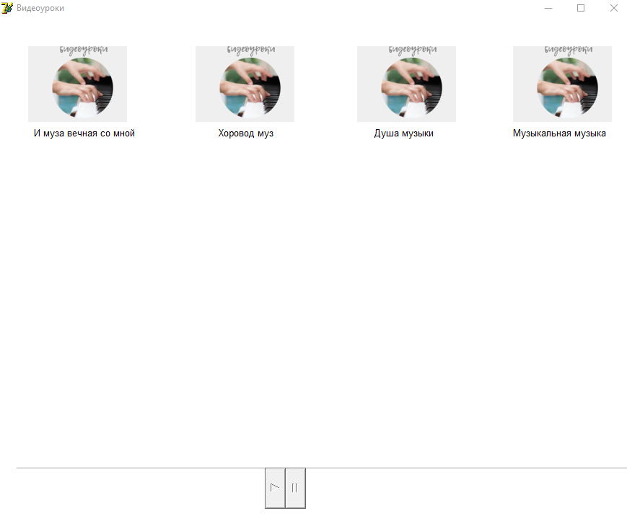

Рис-6.7 «Окно видеоматериала»

Также присутствует функция просмотра списка результатов тестирования из главного меню (рис. 6.2), по нажатию кнопки «Результат теста!» открывается окно результатов теста (рис. 6.6).

**6. Предоставление результатов**

Все практические результаты переданы путем загрузки файлов на предоставленный репозиторий системы контроля версий git (Editing -4_README.md at main · KirillAcenier_-4, KirillAcenier, pechenka1992$). Практическими результатами являются:

* исходный код приложения,
* отчет в электронном виде,

Для оценки работы будет учитываться только содержимое репозитория. При оценке рассматриваются заметки только в электронном виде (readme.md).

Дата: _01.06.2024__ Подпись студента: _______________